Universidad Rafael Landívar.

Lenguajes Formales y Autómatas

Primer Ciclo 2020.

Inga. Moisés Alonso.

# Prime Fase (Proyecto)

Walter Ulises

Orozco Fuentes

Carné: 1170917

Guatemala, Guatemala 04 de marzo de 2020

# SET DE CASOS DE PRUEBA

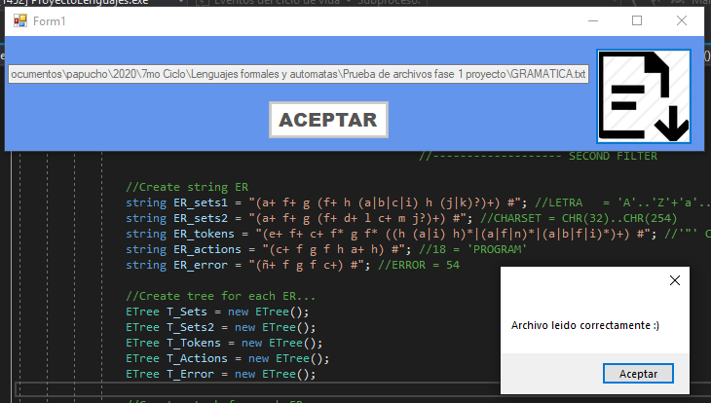

-GRAMATICA

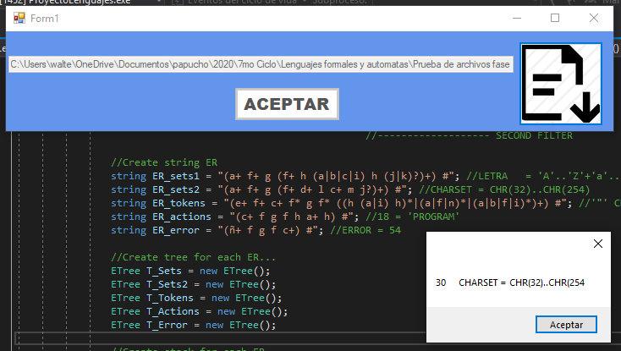

-1-1

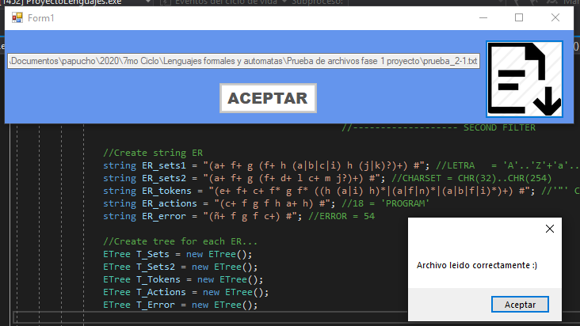-2-1

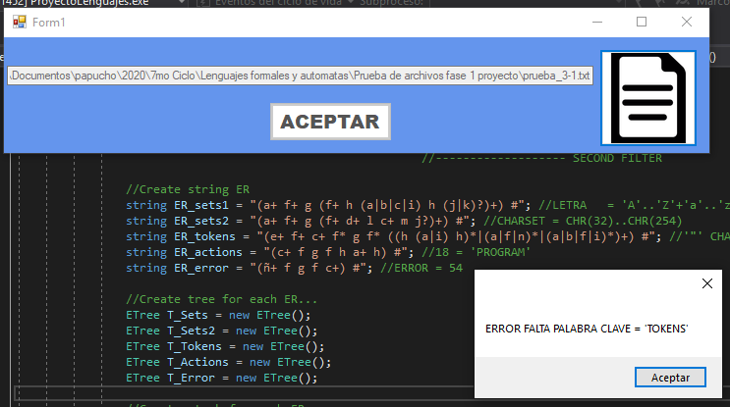-3-1

-4-1

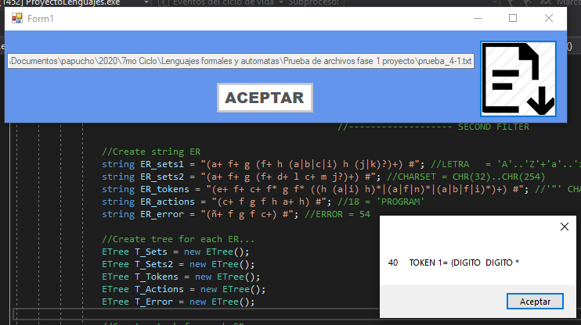

# EXPRESIONES REGULARES

SETS:

ER_sets1 = "(a+ f+ g (f+ h (a|b|c|i) h (j|k)?) +) #";

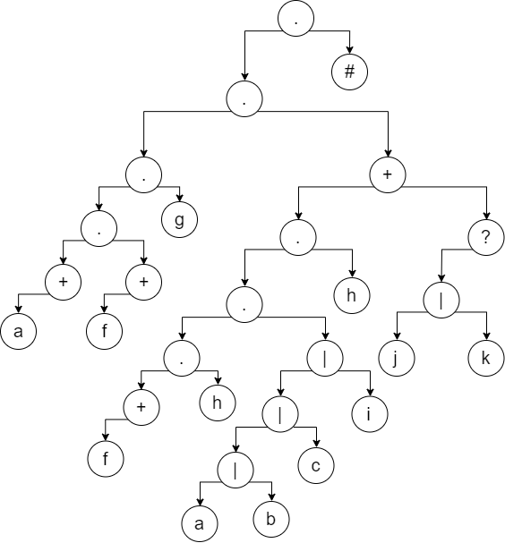//LETRA = 'A'..'Z'+'a'..'z'+'_'

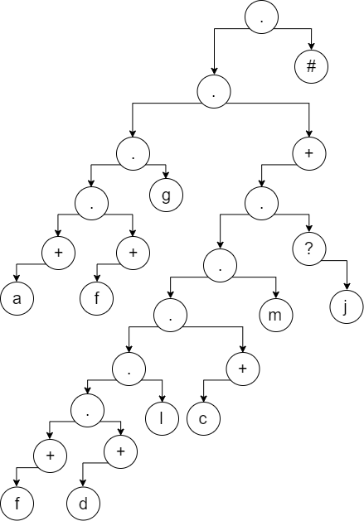ER_sets2 = "(a+ f+ g (f+ d+ l c+ m j?) +) #";

//CHARSET = CHR (32)..CHR (254)

TOKENS:

ER_tokens = "(e+ f+ c+ f* g f* ((h (a|i) h) *|(a|f|n) *|(a|b|f|i) *) +) #";

//'"' CHARSET '"'|''' CHARSET ''' // LETRA (LETRA | DIGITO) *

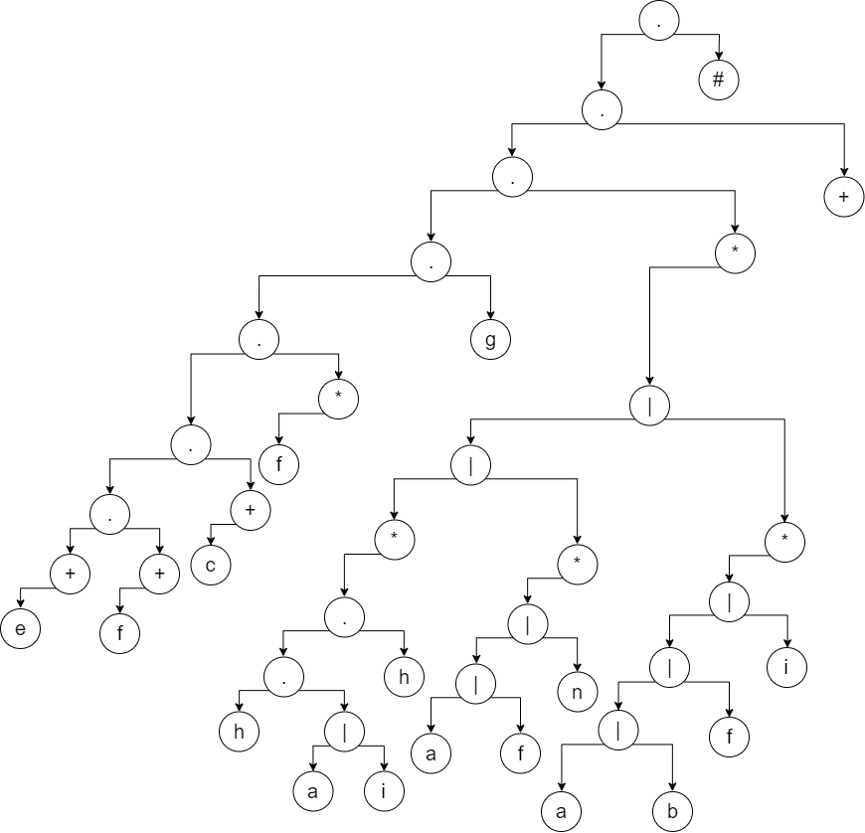

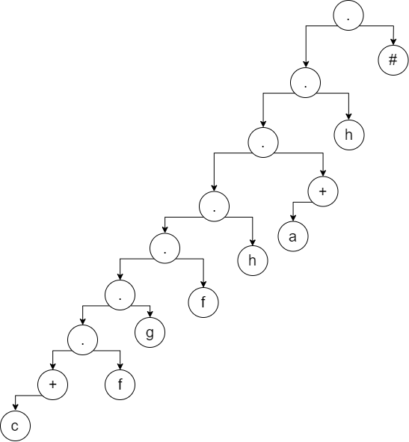ACTIONS:

ER_actions = "(c+ f g f h a+ h) #"; //18 = 'PROGRAM'

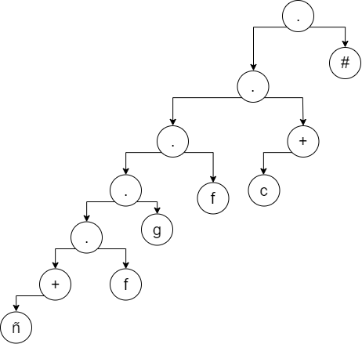ERROR:

ER_error = "(ñ+ f g f c+) #"; //ERROR = 54